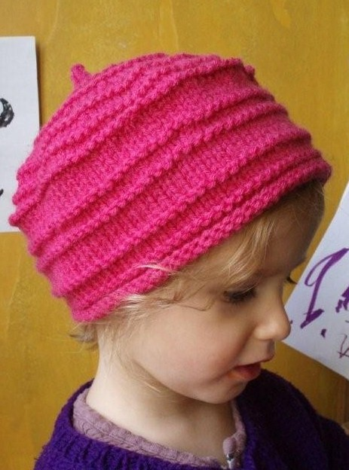 | Turlututu…  bonnet pointu (3)  (Adetralala)

Fournitures :
- 100 g de laine (aiguille N°4,5) Benjamine de la Droguerie, ou 100g de laine mèche de Destocklaine
(pour retrouver l’effet volume, choisir plutôt une laine qui ait de la tenue, éviter le mohair)
- Aiguilles 4 et 4.5

Dimensions indicatives du bonnet :
tour de tête de 50 à 54 à cm, (18cm de hauteur avant couture, on peut ajouter 4 rgs qui s’intercaleront après le 26ème rg : 3 rg jersey, 1 rg endroit sur envers, réaliser la couture* sur le 30ème rg)

Points employés :
- Jersey
- Augmentations : tricoter deux mailles dans une même maille
- Surjet simple : passer une maille, tricoter la maille suivante et la rabattre sur la maille passée.

Réalisation :
(Lorsque rien n’est indiqué, tricoter en jersey end sur end, env sur env)

Monter 90 m avec les aiguilles 4 et tricoter 5 rg de jersey.
Continuer en jersey avec les aig 4.5.
Faire un rang endroit sur envers aux 6ème, 10ème, 16ème, 20ème, 26ème, 30ème, 36ème, 40ème, 46ème, 50ème, 56ème, 62ème, 66ème rangs.

Dans le même temps :
- Au 23ème rg effectuer 5 augmentations (réparties comme suit : 10ème, 26ème, 42ème, 58éme, 74ème, 90ème mailles)

- diminuer comme suit :
Au 43ème rg : «tricoter 5m, faire 1 surjet simple » répéter 13 fois, 4 m end.
Au 49ème rg : «tricoter 4m, faire 1 surjet simple » répéter 13 fois, 4 m end.
Au 53ème rg : «tricoter 3m, faire 1 surjet simple » répéter 13 fois, 4 m end.
Au 55ème rg : «tricoter 3m, faire 1 surjet simple » répéter 13 fois, 4 m end.
Au 59ème rg : «tricoter 2m, faire 1 surjet simple » répéter 13 fois, 4 m end.
Au 61ème rg : «tricoter 1m, faire 1 surjet simple » répéter 14 fois, 1 m end.
Au 65ème rg : tricoter 1m, faire 13 surjets simples, 2 m end.
Au 69ème rg : tricoter 1m, effectuer 7 surjets simples, 1m end
Au 71ème rg : tricoter 1m, 4 surjets simples
Au 73ème rg : effectuer 1 surjet simple, 1m, 1 surjet simple
Passer un fil dans les 3 m restantes pour arrêter le travail

- Finitions :
Coudre souplement en partant de la pointe du bonnet sur l’endroit en prenant soin de faire coïncider les reliefs.
*LE petit truc pour donner forme au bonnet : replier le 26ème rang et coudre avec un fil de couture (pour les cousettes machines : un point zig-zag) en étirant très légèrement le tricot).

